BDIP视点构件二维码

视点名称:① 343.80m层2号蓄电池室
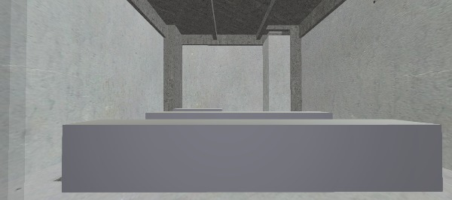



BDIP视点构件二维码

视点名称:② 343.80m层直流设备室
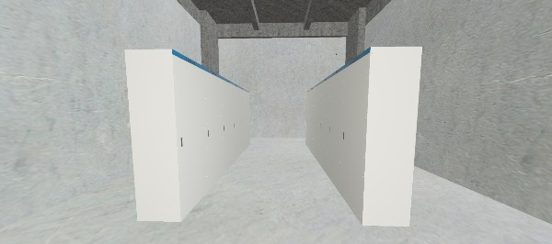



BDIP视点构件二维码

视点名称:③ 343.80m层1号蓄电池室
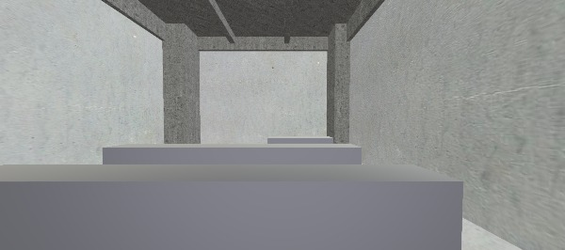



BDIP视点构件二维码

视点名称:④ 343.80m层通信设备室
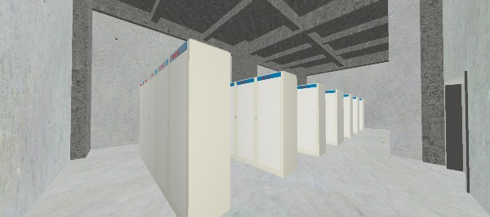



BDIP视点构件二维码

视点名称:⑤ 343.80m层继电保护屏室
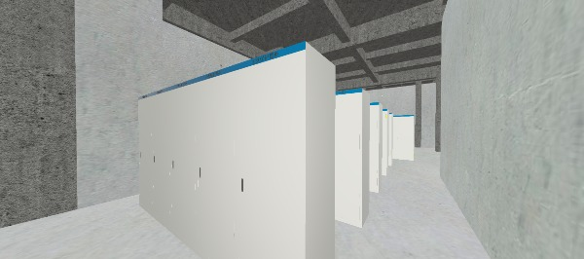



BDIP视点构件二维码

视点名称:⑥ 343.80m层中控室
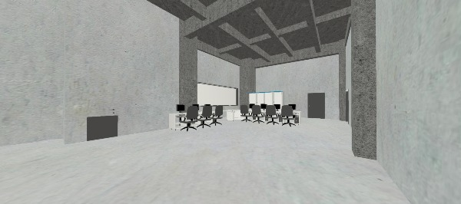



BDIP视点构件二维码

视点名称:⑦ 343.80m层开关站机电保护屏室
